# S-Des用户指南

进入程序并开始运行后会出现如下界面。

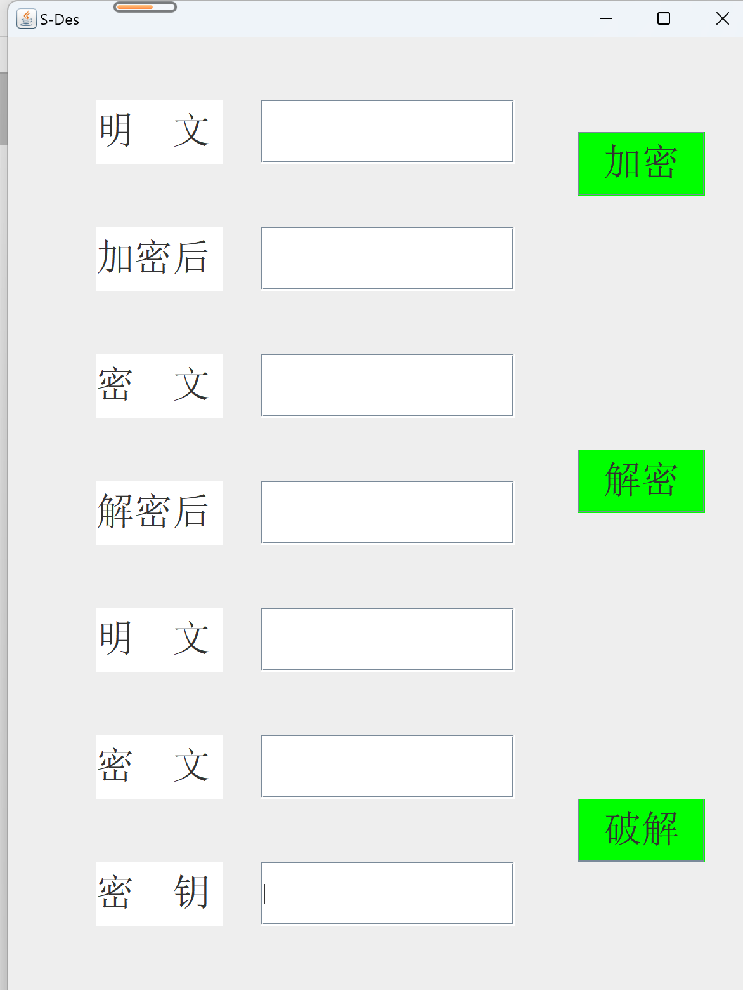

## 加密

如需对已知明文进行加密操作，则在第一行的“明文”所对应的输入框中输入需加密的明文，然后点击右侧“加密”按钮，则可得到对应密文。

## 解密

如需对已知密文进行解密操作，则在第三行的“密文”所对应的输入框中输入需加密的明文，然后点击右侧“解密”按钮，则可得到对应明文。

## 暴力破解

如需对已知明密文对进行寻找密钥操作，则在下方的明文、密文所对应的输入框中输入对应的明密文对，然后点击右侧“破解”按钮，则可得到相应的密钥。